
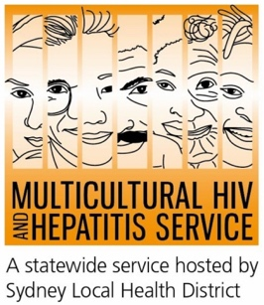
แถลงข่าว
24 พฤศจิกายน 2016

การทดสอบเอชไอวีที่บ้านฟรี
เปิดตัวที่จะเพิ่มการทดสอบเชื้อเอชไอวี

กระทรวงสาธารณสุขของรัฐนิวเซาท์เวลส์ได้เปิดตัวชุดทดสอบเชื้อเอชไอวีครั้งแรกที่บ้านของ ทั้งรัฐสำหรับผู้ที่มีความเสี่ยงสูงต่อการติดเชื้อเอชไอวี

คนที่มีความเสี่ยงที่สูงขึ้นของการติดเชื้อเอชไอวีสามารถสั่งชุดการตรวจเองที่บ้านได้ฟรี
ออนไลน์และสนับสนุนให้ทำการเจาะนิ้วมือเพื่อตรวจสอบเลือดอย่างง่ายสำหรับเอชไอวีแห่ง
สัปดาห์เพื่อให้ความรู้เริ่มตั้งแต่วันที่ 24 พฤศจิกายน 2016
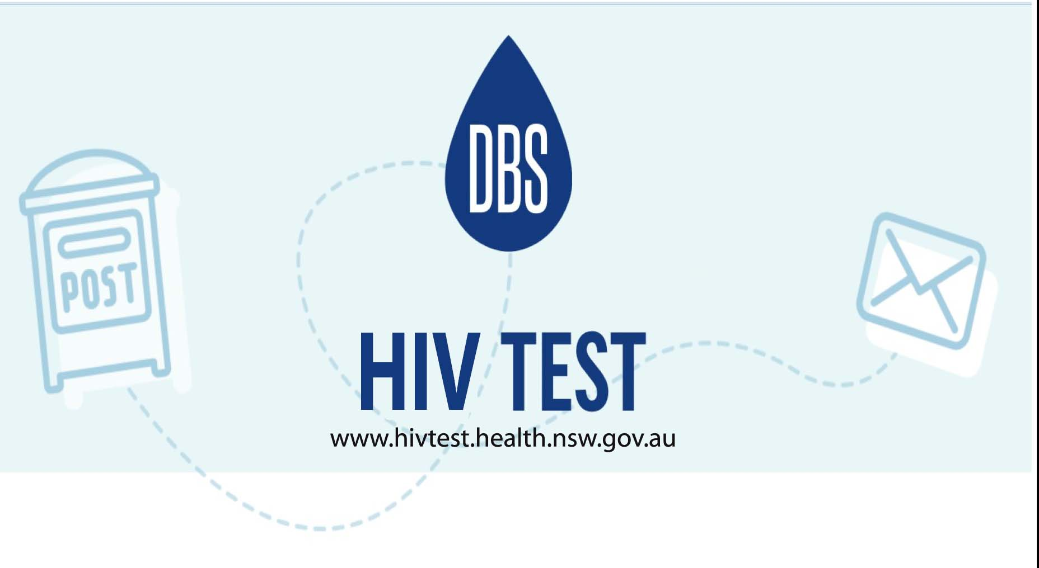
ผู้จัดการของการบริการวัฒนธรรมเอชไอวีและไวรัสตับอักเสบ บาร์บาร่า ลุยซี กล่าวว่า การรักษาที่ดีขึ้นสำหรับเอชไอวีหมายถึงผู้ที่ได้รับการวินิจฉัยแต่แรกสามารถมีชีวิตอยู่อย่าง ยืนยาวเหมือนกับคนที่ไร้เชื้อเอชไอวี

พวกเราได้ทำความก้าวหน้าอย่างมากในการรักษาเชื้อเอชไอวี แต่ก่อนจะถึงที่เชื้อเอชไอวี เป็นเรื่องในอดีต มีสิ่งที่จะต้องทำมากขึ้น เราหวังว่าการเปิดตัวของชุดทดสอบที่บ้านนี้จะ ส่งเสริมให้คนที่มีความเสี่ยงที่จะหาสถานะเอชไอวีของพวกเขา เพื่อให้พวกเขาสามารถได้รับ การดูแลที่ดีที่สุดสำหรับตัวเองและคู่ครองของพวกเขา เราหวังว่ามันจะช่วยกระตุ้นให้ชายที่มี เพศสัมพันธ์กับผู้ชายหรือคนที่มาจากแอฟริกาและชุมชนในเอเชียที่จะต้องพิจารณาอย่างจริงจังในการทดสอบโดยเฉพาะอย่างยิ่งตอนนี้พวกเขาสามารถสั่งชุดทดสอบเองในบ้านออนไลน์
ฟรี"

ตัวเลขใหม่ของเชื้อเอชไอวีแสดงประมาณ 27,150 คนในออสเตรเลียมีชีวิตอยู่กับเอชไอวีในปี 2016 มีประมาณ 3,350 (12%) ไม่รู้ว่าตัวเองติดเชื้อ และความเสี่ยงที่จะเป็นต้นเหตุของการ ส่งผ่านเชื้อไวรัสไปยังคนอื่น ๆ

ผู้ชายที่เกิดในเอเชียตะวันออกเฉียงใต้มีถึง 15 เปอร์เซ็นต์ของการวินิจฉัยทั้งหมดต่อในหมู่ ผู้ชายที่มีเพศสัมพันธ์กับชาย และร้อยละ 44 ของการวินิจฉัยใหม่อยู่ในหมู่ผู้ชายที่มีเพศสัมพันธ์ กับผู้ชายที่เกิดนอกประเทศ

นอกจากนี้ 42 เปอร์เซ็นต์ของคนที่เกิดในเอเชียตะวันออกเฉียงใต้และ 38 เปอร์เซ็นต์ของคนที่ เกิดในทะเลทรายซาฮาราได้รับการวินิจฉัยในขั้นตอนปลายของการติดเชื้อ ซึ่งบั่นทอนผล ประโยชน์ของการรักษาที่มีประสิทธิภาพและแสดงให้เห็นถึงความจำเป็นในการขยายการ
ทดสอบ

การทดสอบเชื้อเอชไอวียังส่งผลประโยชน์ต่อชุมชน กล่าวโดย คุณสินีนาฏ ขานทะราชา ผู้อาวุโสที่ชุมชนสวัสดิการสมาคมไทย

"ประโยชน์ของการทดสอบมีมากกว่าบุคคลหรือครอบครัว การทดสอบยังอาจนำไปสู่การรักษา เบื้องต้นซึ่งมีประโยชน์ต่อสุขภาพของประชาชนอย่างกว้างขวางในการลดความเสี่ยงของการส่งผ่านเชื้อไวรัสไปยังคนอื่นๆ" กล่าวโดยคุณสินีนาฏ ขานทะราชา

"การทดสอบเอชไอวีเป็นกุญแจสำคัญในการป้องกัน ฉันหวังว่าชุมชนของเราจะใช้โอกาสที่ จะได้รับการทดสอบและช่วยในการกำจัดการติดเชื้อเอชไอวีใหม่ภายในปี 2020"

ชุดการทดสอบเชื้อเอชไอวีในบ้าน

ชุดการทดสอบเชื้อเอชไอวีในบ้าน DBS หยดเลือดแห้งสามารถให้บุคคลสั่งซื้อชุดสุ่มตัวอย่าง ตนเองได้ออนไลน์ นำตัวอย่างของตัวเองในความเป็นส่วนตัวและส่งไปยังห้องแล็บสำหรับ การทดสอบและการจัดการผลของตัวเอง คุณไม่จำเป็นต้องไปที่คลินิกหรือพบแพทย์ที่จะ ทำการทดสอบนี้ ชุดทดสอบสามารถสั่งซื้อได้จาก http://www.hivtest.health.nsw.gov.au
ซึ่งยังมีข้อมูลในภาษาที่แตกต่างกันรวมทั้งภาษาไทย

วันเอดส์โลกและเอชไอวีปี 2016 การรณรงค์ให้ความรู้แห่งสัปดาห์มีวัตถุประสงค์เพื่อเพิ่ม ความตระหนักของประโยชน์ต่อสุขภาพของการทดสอบเชื้อเอชไอวีรวมทั้งการรักษา เรื่องราวเกี่ยวกับการมีชีวิตอยู่กับเชื้อเอชไอวีและการรักษาอาจรับฟังได้ที่ http://www.health.nsw.gov.au/endinghiv/Pages/HIV-testing.aspx

--- จบ ---

สำหรับการสัมภาษณ์สื่อในภาษาไทยกรุณาติดต่อ Sonam Paljor ที่หมายเลข
(02) 9515 1234

เกี่ยวกับเอชไอวี

เชื้อเอชไอวีถูกแพร่เชื้อได้ง่ายที่สุดทางการร่วมเพศโดยไม่ใช้เครื่องป้องกัน ถุงยางอนามัยคือ วิธีที่มีประสิทธิภาพที่สุดในการป้องกันการแพร่เชื้อเอชไอวี

ในขณะนี้ยังไม่มีวัคซีน หรือวิธีรักษาให้หายขาดสำหรับเชื้อเอชไอวี/โรคเอดส์, แต่มีวิธีการรักษาที่สามารถชะลอผลกระทบของเชื้อเอชไอวีต่อร่างกายได้เป็นอย่างสูง

สำหรับข้อมูลเพิ่มเติมในการตรวจสอบเชื้อเอชไอวีฟรี และไม่ระบุชื่อ กรุณาติดต่อคลินิกสุขภาพ ใกล้บ้านท่าน รายชื่อสถานสุขภาพทางเพศในสมุดเล่มขาว

ในการติดต่อขอใช้บริการล่ามทางโทรศัพท์โทร 131 450 จากทุกที่ทั่วออสเตรเลียในอัตราค่าบริการเท่ากับโทรในพื้นที่ การพูดคุยผ่านล่ามจะถูกเก็บเป็นความลับเสมอ

คลินิกสุขภาพทางเพศหลักๆในออสเตรเลียประกอบไปด้วย:
NSW: ซิดนีย์ (02) 9382 7440/ลิเวอร์พูล (02) 9827 8022
VIC: เมลเบิร์น (03) 9347 0244
SA: อาดิเลด (08) 8226 6025
QLD: บริสเบน (07) 3227 8666

